ĐẠI HỌC CẦN THƠ
TRƯỜNG CÔNG NGHỆ THÔNG TIN & TRUYỀN THÔNG KHOA CÔNG NGHỆ PHẦN MỀM




KIỂM CHỨNG MÔ HÌNH CT287
NGÀNH KỸ THUẬT PHẦN MỀM

BÁO CÁO BÀI TẬP THỰC HÀNH
REGULAR EXPRESSIONS

Sinh viên thực hiện Giảng viên
Nguyễn Phước Lộc – B2303828 TS. Lâm Hoài Bảo
Trần Trọng Phúc – B2303844
Lớp: DI2396A1
Khóa: 49

MỤC LỤC
MỤC LỤC 2
1. Tiêu đề 3
2. Tóm tắt 3
3. Đặt vấn đề 3
4. Khái niệm liên quan 4
5. Công việc thực hiện 4
5.1 Xây dựng kiến trúc hệ thống 4
5.2 Nguyên lý hoạt động của hệ thống 4
5.3 Cài đặt chi tiết chương trình và các Biểu thức chính quy 5
5.4 Phân tích chuyên sâu Biểu thức chính quy đã sử dụng 7
6. Kết luận 9
7. Kết quả đạt được 9
8. Tài liệu tham khảo 11

Tiêu đề
Ứng dụng Biểu thức chính quy kết hợp Attributes và Reflection nhằm kiểm tra tính hợp lệ của dữ liệu nhân viên trong ngữ cảnh cập nhật thông tin trên nền tảng .NET.

Tóm tắt
Báo cáo trình bày chi tiết giải pháp ứng dụng Biểu thức chính quy kết hợp kỹ thuật Attributes và Reflection trên nền tảng .NET 10 (C#) nhằm tự động hóa quy trình thẩm tra tính hợp thức của dữ liệu nhân viên trong ngữ cảnh cập nhật thông tin. Hệ thống thực hiện kiểm tra toàn diện 6 thuộc tính của đối tượng nhân viên (Staff) gồm: mã định danh (StaffID), họ và tên (StaffName), địa chỉ thư điện tử (Email), số điện thoại (PhoneNumber), ngày bắt đầu làm việc (StartingDate) và ảnh đại diện (Photo). Bằng cách khai báo các quy tắc kiểm tra dưới dạng thuộc tính tùy biến gắn trực tiếp vào mô hình dữ liệu, cơ chế phản chiếu tại thời gian chạy sẽ tự động trích xuất siêu dữ liệu và thực thi so khớp mẫu mà không cần phụ thuộc vào các cấu trúc điều kiện thủ công. Đặc biệt, báo cáo giải quyết triệt để yêu cầu chuẩn hóa số điện thoại theo quy chuẩn viễn thông Việt Nam, hỗ trợ cả thuê bao di động 10 số của tất cả các nhà mạng, số cố định có mã vùng, cho phép tiền tố quốc tế +84 thay thế cho số 0, đồng thời loại trừ hoàn toàn các trường hợp số ma, số ảo (như 0123456789). Kết quả kiểm thử trên giao diện web tương tác thời gian thực cho thấy hệ thống hoạt động chính xác, ổn định và đáp ứng trọn vẹn các tiêu chí của bài thực hành.

Đặt vấn đề
Trong phát triển phần mềm và quản lý hệ thống thông tin, việc kiểm tra tính hợp thức của dữ liệu đầu vào là một bước cơ bản và thiết yếu nhằm bảo đảm tính toàn vẹn của cơ sở dữ liệu. Nếu không có một cơ chế chuẩn hóa và tự động hóa, việc kiểm tra tính hợp lệ của dữ liệu bằng các câu lệnh điều kiện thủ công sẽ dẫn đến mã nguồn rườm rà, lặp lại, khó bảo trì và rất dễ bỏ sót các trường hợp ngoại lệ (ví dụ: email sai định dạng, số điện thoại ma như 0123456789, hoặc ngày tháng không hợp lệ).
Mục tiêu của bài thực hành:
- Định nghĩa và áp dụng các thuộc tính tùy biến (Attributes) chứa biểu thức chính quy để mô tả quy chuẩn dữ liệu cho từng thuộc tính của mô hình nhân viên.
- Ứng dụng cơ chế phản chiếu (Reflection) để tự động khám phá siêu dữ liệu và kiểm tra tính hợp lệ của dữ liệu tại thời gian chạy.
- Xây dựng biểu thức chính quy toàn diện cho số điện thoại theo chuẩn viễn thông Việt Nam và kiểm chứng trên ứng dụng thực tế.

Khái niệm liên quan
Biểu thức chính quy (Regex) là một chuỗi các ký tự định nghĩa một khuôn mẫu tìm kiếm. Trong .NET, lớp System.Text.RegularExpressions.Regex cung cấp một công cụ mạnh mẽ hỗ trợ việc tìm kiếm, so khớp và bóc tách dữ liệu theo chuỗi mẫu.
Các thành phần cú pháp cơ bản được ứng dụng trong đề tài:
- ^ và $: Ký tự neo, khớp vị trí đầu chuỗi (^) và cuối chuỗi ($), bảo đảm kiểm tra toàn bộ chuỗi chứ không chỉ khớp một đoạn con.
- \d: Đại diện cho bất kỳ chữ số nào từ 0 đến 9.
- \p{L}: Lớp ký tự Unicode đại diện cho bất kỳ chữ cái nào thuộc bất kỳ ngôn ngữ nào (hỗ trợ tiếng Việt có dấu).
- \s: Khớp ký tự khoảng trắng (khoảng cách, taWb, xuống dòng).
- +, *, ?: Lượng từ xác định số lần xuất hiện – tương ứng với ít nhất 1 lần, 0 hoặc nhiều lần, và 0 hoặc 1 lần (tùy chọn).
- {m,n}: Khớp từ m đến n lần xuất hiện liên tiếp.
- (?:...): Nhóm không lưu vết (không bắt giữ), gom các biểu thức con lại mà không tốn bộ nhớ lưu trữ nhóm chụp.
- |: Phép toán hoặc giữa các mẫu con.

Công việc thực hiện

5.1 Xây dựng kiến trúc hệ thống
Dự án được cấu trúc theo nguyên lý phân tách trách nhiệm và tổ chức thư mục trực quan, chuẩn mực theo đúng gợi ý của đề bài
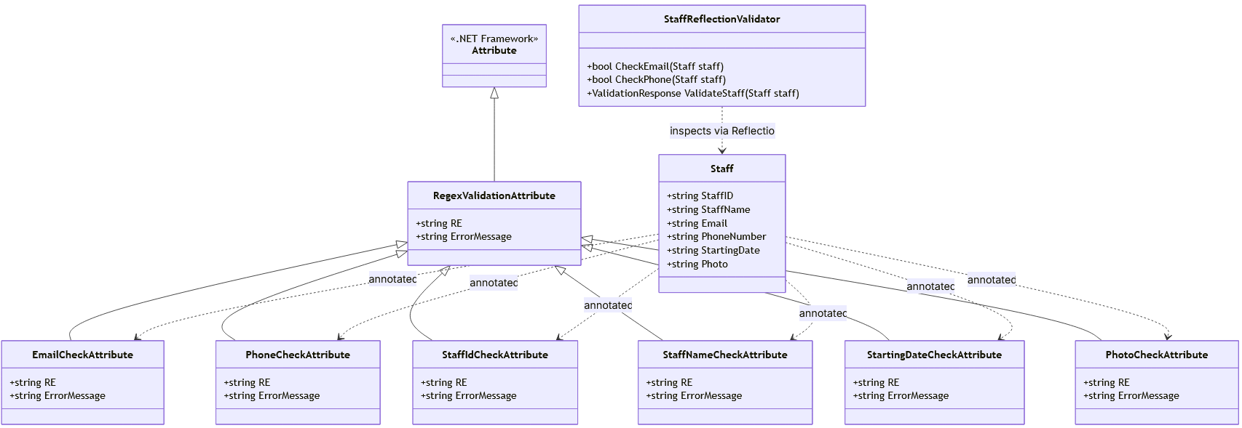
Figure 1: Sơ đồ lớp

5.2 Nguyên lý hoạt động của hệ thống
Quy trình thẩm định dữ liệu diễn ra theo các bước tuần tự:
- Gửi yêu cầu: Người dùng điền thông tin nhân viên trên biểu mẫu cập nhật giao diện web và bấm "Cập nhật thông tin nhân viên".
- Tiếp nhận dữ liệu: Máy chủ tiếp nhận gói tin dữ liệu qua giao diện lập trình ứng dụng.
- Phản chiếu đối tượng:
  - Bộ thẩm định StaffReflectionValidator trích xuất kiểu dữ liệu của Staff tại thời điểm thực thi.
  - Quét qua mảng gồm tất cả các thuộc tính của lớp Staff.
- Trích xuất thuộc tính khai báo: Với mỗi thuộc tính, trích xuất thuộc tính tùy biến tương ứng (như EmailCheckAttribute, PhoneCheckAttribute,...).
- Đọc giá trị và So khớp biểu thức chính quy: Đọc giá trị thực tế của thuộc tính và thực thi so khớp mẫu kiểm tra.
- Tổng hợp báo cáo: Ghi nhận kết quả thẩm định, tên thuộc tính, kiểu thuộc tính tùy biến, mẫu kiểm tra đã áp dụng, trạng thái hợp lệ và thông báo lỗi nếu có.
- Phản hồi và Trực quan hóa: Trả về kết quả cho phía giao diện; hiển thị trực tiếp bảng soi chiếu kết quả chi tiết.

5.3 Cài đặt chi tiết chương trình và các Biểu thức chính quy
- Xây dựng Model Nhân viên
Model Staff đại diện cho đối tượng thông tin nhân viên cần cập nhật. Mỗi trường được gắn Custom Attribute tương ứng chứa biểu thức chính quy
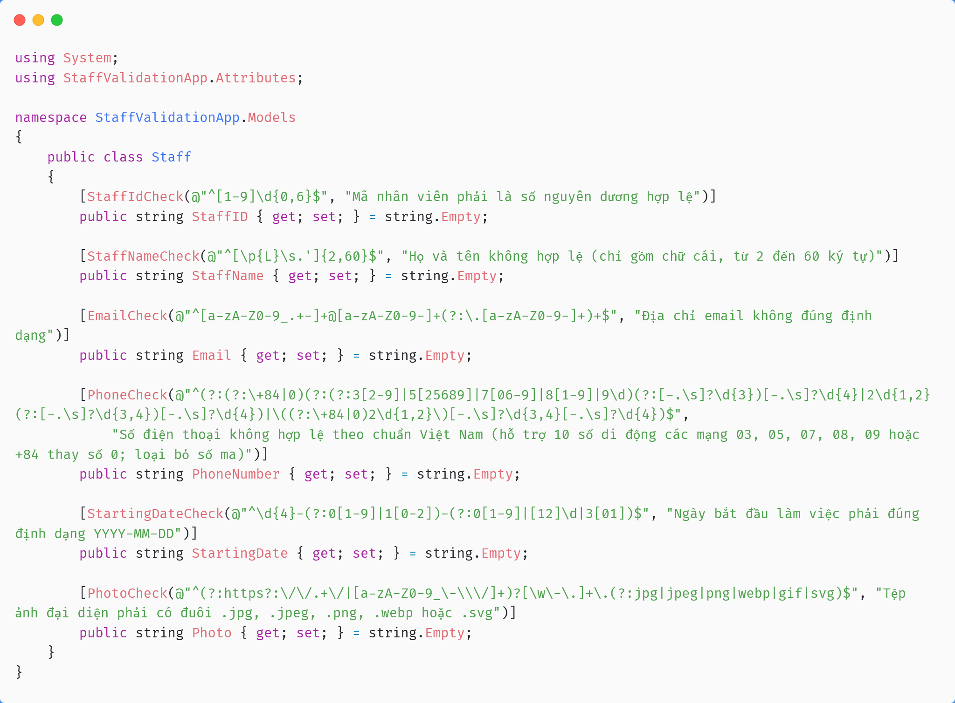
Figure 2: Model Nhân viên
- Cài đặt các Custom Attributes
  - Lớp EmailCheckAttribute
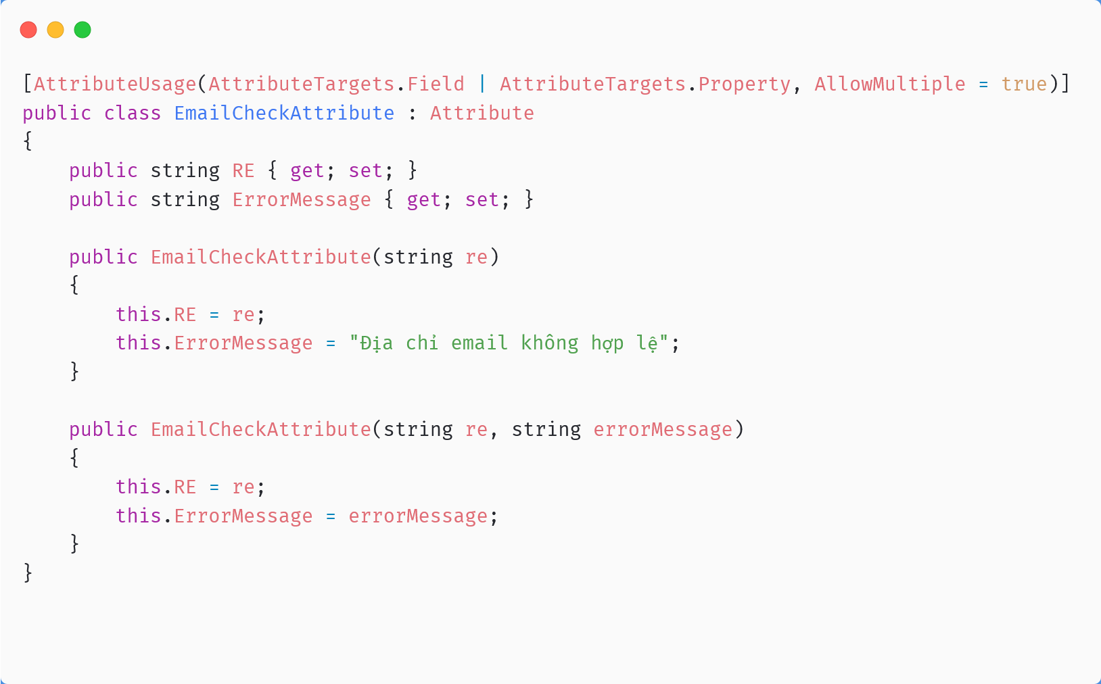
Figure 3: Lớp EmailCheckAttribute
  - Lớp PhoneCheckAttribute
Tương tự EmailCheckAttribute, nhận vào mẫu regex điện thoại chuẩn Việt Nam và câu thông báo lỗi.
- Xây dựng dịch vụ thẩm định StaffReflectionValidator bằng Reflection
Dịch vụ này cài đặt đầy đủ phương thức mẫu CheckEmail theo như tài liệu hướng dẫn. Bên cạnh đó, phương thức tổng thể ValidateStaff(Staff staff) tự động quét toàn bộ mảng PropertyInfo[], trích xuất các Attribute tương ứng trên từng trường và thu thập kết quả kiểm tra thành danh sách PropertyValidationDetail để chuyển lên giao diện web.
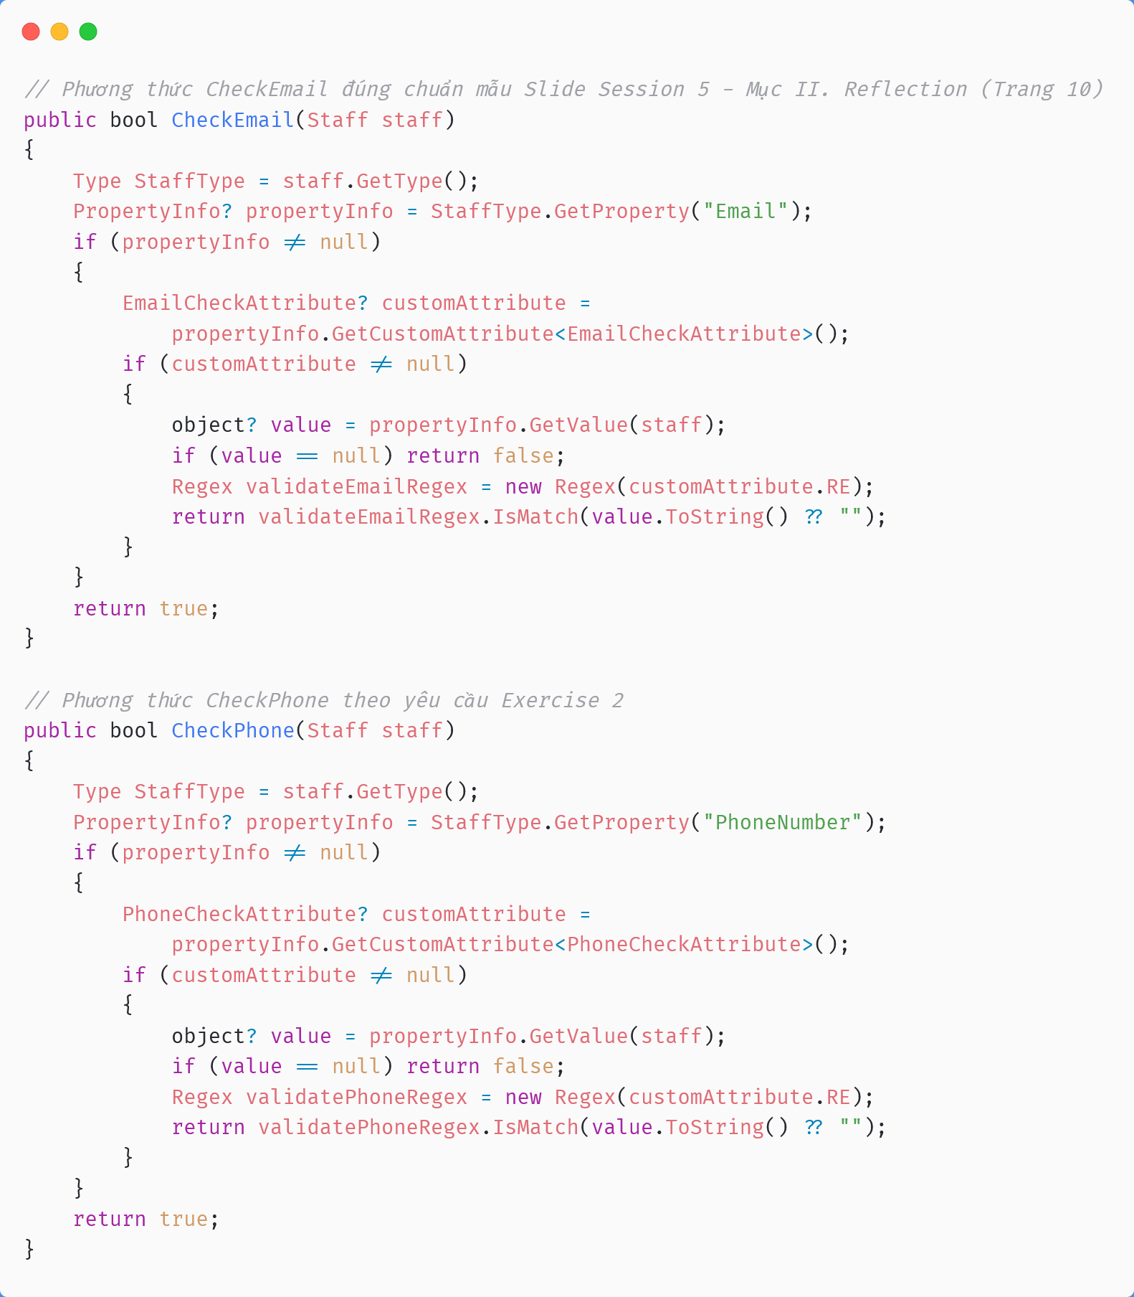
Figure 4: Dịch vụ StaffReflectionValidator

5.4 Phân tích chuyên sâu Biểu thức chính quy đã sử dụng
Biểu thức chính quy Số điện thoại chuẩn Việt Nam
^(?:(?:\+84|0)(?:(?:3[2-9]|5[25689]|7[06-9]|8[1-9]|9\d)(?:[-.\s]?\d{3})[-.\s]?\d{4}|2\d{1,2}(?:[-.\s]?\d{3,4})[-.\s]?\d{4})|\((?:\+84|0)2\d{1,2}\)[-.\s]?\d{3,4}[-.\s]?\d{4})$
- ^ ... $: Đảm bảo kiểm tra toàn vẹn từ đầu đến cuối chuỗi số điện thoại.
- (?:\+84|0): Tiền tố bắt buộc – chấp nhận số bắt đầu bằng mã quốc gia +84 hoặc số 0 nội địa.
- (?:3[2-9]|5[25689]|7[06-9]|8[1-9]|9\d): Lõi nhận diện đầu số mạng di động Việt Nam:
  - 3[2-9]: Viettel (032 - 039).
  - 5[25689]: Vietnamobile (052, 056, 058), Wintel (055), Gmobile (059).
  - 7[06-9]: Mobifone (070, 076, 077, 078, 079).
  - 8[1-9]: Vinaphone (081-085, 088), Viettel (086), Itelecom (087), Mobifone (089).
- 9\d: Các đầu số 09 truyền thống của tất cả các nhà mạng (090 - 099).
- (?:[-.\s]?\d{3})[-.\s]?\d{4}: 7 chữ số thuê bao còn lại (tổng cộng đúng 10 số di động), cho phép người dùng tùy chọn chèn dấu cách, dấu chấm, hoặc dấu gạch ngang phân cách (ví dụ: 0912 345 678, +84-912-345-678).
- 2\d{1,2}(?:[-.\s]?\d{3,4})[-.\s]?\d{4} và \((?:\+84|0)2\d{1,2}\)...: Hỗ trợ số điện thoại cố định theo quy hoạch đầu 02x (Hà Nội 024, TP.HCM 028, Cần Thơ 0292...), cho phép có dấu ngoặc đơn mã vùng như (028) 3829 1234.
- Cơ chế loại trừ số ma, số ảo:
  - Chuỗi 0123456789: Bắt đầu bằng 012, không khớp với bất kỳ đầu số hợp lệ nào thuộc tập [3, 5, 7, 8, 9] (do các đầu số 11 số cũ 012x đã được Bộ Thông tin và Truyền thông thu hồi và chuyển đổi thành 10 số từ năm 2018). Do đó, bị loại bỏ ngay lập tức.
  - Các chuỗi ngẫu nhiên không có thực như 0012345678, 1234567890, 0412345678 đều bị loại trừ triệt để.
Biểu thức chính quy Địa chỉ thư điện tử
^[a-zA-Z0-9_.+-]+@[a-zA-Z0-9-]+(?:\.[a-zA-Z0-9-]+)+$

- ^[a-zA-Z0-9_.+-]+: Phần tên người dùng trước dấu @, chấp nhận chữ cái, chữ số và các ký tự đặc biệt thông dụng (_, ., +, -).
- @: Ký tự @ bắt buộc phải có duy nhất một lần phân cách tên người dùng và tên miền.
- [a-zA-Z0-9-]+: Tên miền cấp dưới.
- (?:\.[a-zA-Z0-9-]+)+$: Đuôi tên miền phải có ít nhất một dấu chấm và phần mở rộng (như .com, .vn, .edu.vn). Biểu thức này chặt chẽ hơn so với mẫu minh họa ^\S+@\S+\.\S+$ trong bài giảng, ngăn ngừa khoảng trắng và ký tự lỗi.
Biểu thức chính quy Mã nhân viên
^[1-9]\d{0,6}$
- Mã nhân viên là số nguyên dương, bắt đầu từ chữ số 1-9 (không chấp nhận số 0 đứng đầu hoặc số âm) và có độ dài từ 1 đến 7 chữ số (phù hợp với quy mô doanh nghiệp từ 1 đến hàng triệu nhân sự).
Biểu thức chính quy Họ và tên
^[\p{L}\s.']{2,60}$
- Sử dụng lớp ký tự Unicode \p{L} kết hợp khoảng trắng \s, dấu chấm . và dấu nháy đơn '. Đảm bảo hỗ trợ hoàn hảo tiếng Việt có dấu đầy đủ (ví dụ: Nguyễn Phước Lộc, Trần Trọng Phúc, Võ Thị Sáu) và tên quốc tế, độ dài hợp lý từ 2 đến 60 ký tự, đồng thời ngăn chặn các ký tự số hoặc ký tự đặc biệt vô nghĩa.
Biểu thức chính quy Ngày bắt đầu làm việc
^\d{4}-(?:0[1-9]|1[0-2])-(?:0[1-9]|[12]\d|3[01])$
- Định dạng chuẩn niên lịch quốc tế YYYY-MM-DD. Khớp 4 chữ số năm, tháng hợp lệ từ 01 đến 12, và ngày hợp lệ từ 01 đến 31.
Biểu thức chính quy Ảnh đại diện
^(?:https?:\/\/.+\/|[a-zA-Z0-9_\-\\\/]+)?[\w\-\.]+\.(?:jpg|jpeg|png|webp|gif|svg)$
- Chấp nhận tên tệp cục bộ (như avatar.png, employee_01.jpg) hoặc đường dẫn liên kết (https://cdn.site.com/photos/nv1.webp). Phần mở rộng tệp bắt buộc phải là một trong các định dạng ảnh thông dụng: .jpg, .jpeg, .png, .webp, .gif, .svg. Loại bỏ các tệp không phải ảnh như .pdf, .exe, .docx.

Kết luận
Mô hình thẩm định dữ liệu kết hợp thuộc tính tùy biến (Attributes), cơ chế phản chiếu (Reflection) và biểu thức chính quy (Regex) đã giải quyết toàn diện bài toán kiểm tra tính hợp thức của thông tin nhân viên trong ngữ cảnh cập nhật dữ liệu, xử lý chặt chẽ mọi trường hợp biên cú pháp và loại trừ triệt để các dữ liệu không hợp lệ.
Kỹ thuật phản chiếu tại thời gian chạy cho phép tự động hóa hoàn toàn quy trình trích xuất siêu dữ liệu và thẩm định mà không cần phụ thuộc vào các cấu trúc rẽ nhánh điều kiện thủ công, đem lại tính module hóa cao, mã nguồn tường minh và khả năng mở rộng tối ưu khi mô hình dữ liệu thay đổi hoặc bổ sung thêm thuộc tính mới.
Biểu thức chính quy cho số điện thoại theo quy chuẩn viễn thông Việt Nam đã phân loại chính xác các đầu số mạng di động hiện hành, hỗ trợ linh hoạt tiền tố quốc tế +84 thay cho số 0 và loại trừ hoàn toàn các trường hợp số ma, số ảo (như 0123456789), chứng minh tính đúng đắn và sự khớp nối hoàn hảo giữa mô hình lý thuyết và chương trình thực thi.

Kết quả đạt được
Một ứng dụng hoàn chỉnh được xây dựng bằng C# trên nền tảng .NET 10 với giao diện web trực quan, đáp ứng trọn vẹn các mục tiêu đề ra:
- Cho phép người dùng nhập và cập nhật toàn diện 6 trường dữ liệu nhân viên: mã định danh, họ và tên, email, số điện thoại, ngày bắt đầu làm việc và ảnh đại diện.
- Tự động hóa quá trình thẩm định dữ liệu tại thời gian chạy bằng cơ chế Reflection kết hợp biểu thức chính quy mà không cần viết các câu lệnh điều kiện thủ công.
- Nhận diện chuẩn xác số điện thoại theo quy hoạch viễn thông Việt Nam và chặn đứng các trường hợp số ma, số ảo như 0123456789.
- Cung cấp tính năng điền nhanh dữ liệu mẫu và hiển thị bảng đối chiếu siêu dữ liệu thời gian thực (tên thuộc tính, kiểu thuộc tính tùy biến, mẫu biểu thức chính quy, giá trị thực tế và trạng thái hợp lệ).

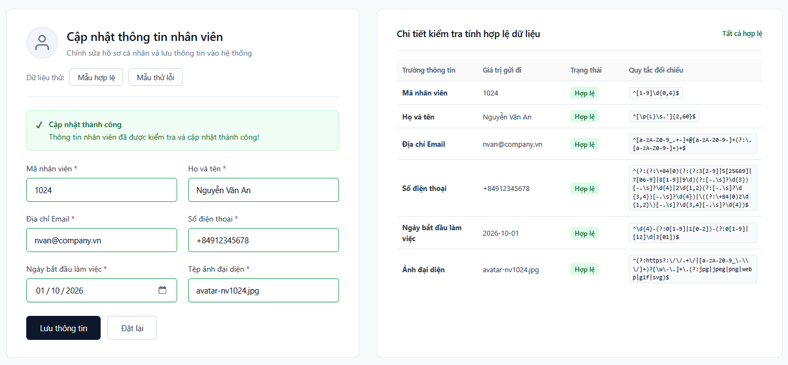
Figure 5: Giao diện ứng dụng cập nhật thông tin thành công
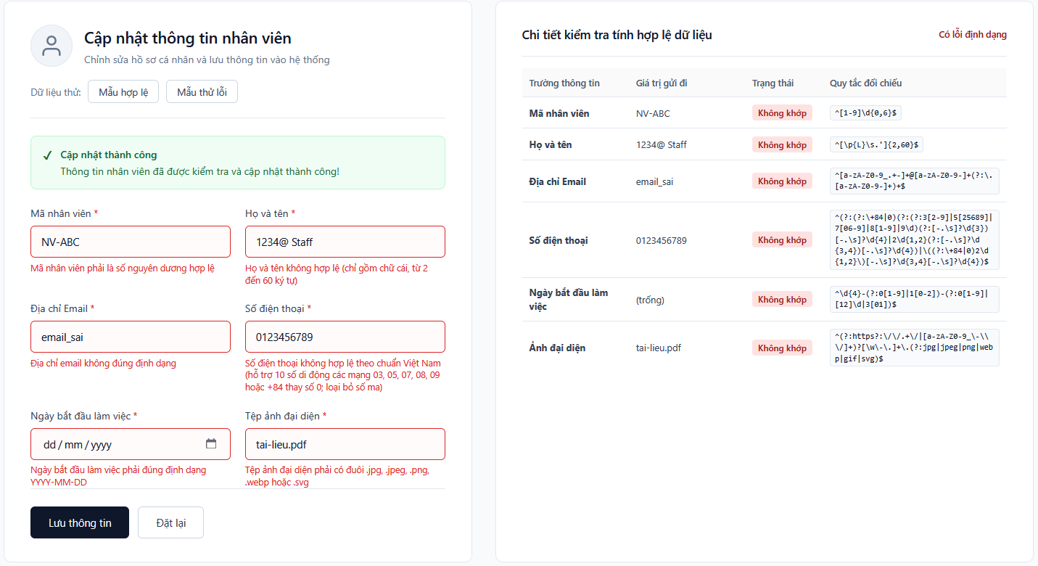
Figure 6: Giao diện ứng dụng khi cập nhật thông tin không thành công
Bảng Kiểm thử Biểu thức chính quy Số điện thoại
STT | Dữ liệu kiểm thử | Định dạng thử nghiệm | Kết quả kỳ vọng | Kết quả thực tế | Đánh giá
1 | `0912345678` | Di động 10 số đầu 09 (Vinaphone) | Hợp lệ | Hợp lệ | ĐẠT
2 | `0987654321` | Di động 10 số đầu 09 (Viettel) | Hợp lệ | Hợp lệ | ĐẠT
3 | `0381234567` | Di động 10 số đầu 03 (Viettel) | Hợp lệ | Hợp lệ | ĐẠT
4 | `0771234567` | Di động 10 số đầu 07 (Mobifone) | Hợp lệ | Hợp lệ | ĐẠT
5 | `0831234567` | Di động 10 số đầu 08 (Vinaphone) | Hợp lệ | Hợp lệ | ĐẠT
6 | `0561234567` | Di động 10 số đầu 05 (Vietnamobile) | Hợp lệ | Hợp lệ | ĐẠT
7 | `+84 912 345 678` | Dùng `+84` thay `0`, có dấu cách | Hợp lệ | Hợp lệ | ĐẠT
8 | `+84-912-345-678` | Dùng `+84` thay `0`, có gạch nối | Hợp lệ | Hợp lệ | ĐẠT
9 | `02838291234` | Cố định TP.HCM (đầu 028) | Hợp lệ | Hợp lệ | ĐẠT
10 | `(028) 3829 1234` | Cố định có dấu ngoặc đơn mã vùng | Hợp lệ | Hợp lệ | ĐẠT
11 | `0123456789` | Số ảo / Số ma | Không hợp lệ | Không hợp lệ | ĐẠT
12 | `0012345678` | Số bắt đầu bằng 2 số 0 vô nghĩa | Không hợp lệ | Không hợp lệ | ĐẠT
13 | `1234567890` | Số không có đầu 0 hoặc +84 | Không hợp lệ | Không hợp lệ | ĐẠT
14 | `0912345` | Số quá ngắn (7 chữ số) | Không hợp lệ | Không hợp lệ | ĐẠT
15 | `091234567899` | Số quá dài (12 chữ số) | Không hợp lệ | Không hợp lệ | ĐẠT
16 | `phone12345` | Chuỗi chứa ký tự chữ cái | Không hợp lệ | Không hợp lệ | ĐẠT

Bảng Kiểm thử tổng thể thông tin nhân viên
Trường dữ liệu | Giá trị thử nghiệm hợp lệ | Giá trị thử nghiệm không hợp lệ | Nguyên nhân không hợp lệ
StaffID | `1024`, `999` | `0`, `-5`, `NV-1024`, `abc` | Không phải số nguyên dương
StaffName | `Nguyễn Văn An`, `Trần Trọng Phúc` | `An`, `1234@ Staff`, `Trần_Văn_A` | Quá ngắn hoặc chứa số/ký tự đặc biệt
Email | `nvan@ctu.edu.vn`, `phuc@gmail.com` | `email_sai`, `@domain.com`, `user@` | Không có tên miền hoặc thiếu ký tự `@`
PhoneNumber | `0912345678`, `+84 912 345 678` | `0123456789`, `phone12345` | Số ma đầu 012 hoặc chứa chữ cái
StartingDate | `2026-10-01`, `2025-12-31` | `31/12/2026`, `2026-13-45` | Sai định dạng YYYY-MM-DD hoặc tháng > 12
Photo | `avatar.jpg`, `https://cdn.site/nv.png` | `tai-lieu.pdf`, `setup.exe` | Đuôi tệp không thuộc định dạng hình ảnh

Tài liệu tham khảo
[1] Lâm Hoài Bảo, Slide bài giảng môn Kiểm chứng mô hình (CT287), Khoa Công nghệ Thông tin và Truyền thông, Trường Đại học Cần Thơ.

